Prénom : …………………………………….. Date : ………………………………….

Les tables de
multiplication

1. Relie en couleur et à la latte

5 x 4 8 x 3 5 x 8 8 x 9

32 : 8 4 x 4 72 64

4 x 6 4 8 x 8 48

8 + 8 20 6 x 8 4 x 10

2. Tel un instituteur, souligne en vert les calculs qui sont faux :

8 x 11 = 66 6 x 4 = 3 x 8
8 x 4 = 32 100 : 8 = 6
56 : 8 = 7 4 x 4 = 18
72 = 8 x 9 60 = 3 x 20
5 x 4 = 2 x 10 4 x 4 = 16

3. Finis les calculs

32 = 4 x…………….. 11 x 4 =…………….. 72 : 8 = ……………..
6 x 8 =…………….... 56 = …………….. x8 9 x 8 = ………………
24 :…………….. = 6 4 x 4 =…………….. 9 x 2 = ……………..
6 x 2 =…………….. 8 x 7 = …………….. 10 x 4 = ……………..

4. Parmi ces nombres, lesquels sont multiples de 8 ?

6 8 13 18 67 64 89 75 34 16 7 36 72

56 24 87 48 30 32 43 12 34 80 5 42 40

5. Complète les tableaux

X 3 |  |  | : 3 |  |  | X 6 |  |  | : 6
3 |  |  | 30 |  |  | 2 |  |  | 54
 | 12 |  | 18 |  |  | 7 |  |  |  | 4
7 |  |  |  | 2 |  |  | 36 |  | 18
 | 27 |  | 15 |  |  |  | 60 |  |  | 0
8 |  |  |  | 1 |  | 5 |  |  | 48

6. Résous les multiplications et les divisions.

2x8 = ……………  4x4 = ……………  6x4 = ……………  5x4= ……………  8x3= ……………  ……x4 = 24  ……x6=24  ……x8=16  ……x2=18  ……x7=14  8 x 8 = ……  8 x …… = 56  …… x 4 = 36  7 x 8 = ……  9 x 2 = …… | 8x7= ……………  9x8= ……………  2x9= ……………  6x8= ……………  6x2= ……………  ……x9= 72  ……x8 = 64  ……x4 = 16  ……x2 = 16  ……x6 = 48  24 : 3 = ……  18 : 2 = ……  40 : …….. = 8  8 : ………. = 2  16 : 8 = ……… | 4x7= ……………  4x8= ……………  2x2= ……………  9x4= ……………  3x4= ……………  8 x…… = 24  4 x…… = 36  8 x…… = 64  8 x…… = 80  4 x…… = 32  40 : 4 = ………..  72 : 8 = ……….  64 : 8 = ………  56 : 8 = ……….  36 : 4 = ……….  80 : 8 = ………

7. Ecris le comptage par 3 jusque 60. Ensuite, entoure les nombres appartenant au comptage par 6.
0 - … - … - … - … - … - … - … - … - … - … - … - … - … - … - … - … - … - … -

… - 60

8. Colorie les cases qui contiennent les réponses des calculs se trouvant dans le tableau et tu verras apparaître un joli dessin.

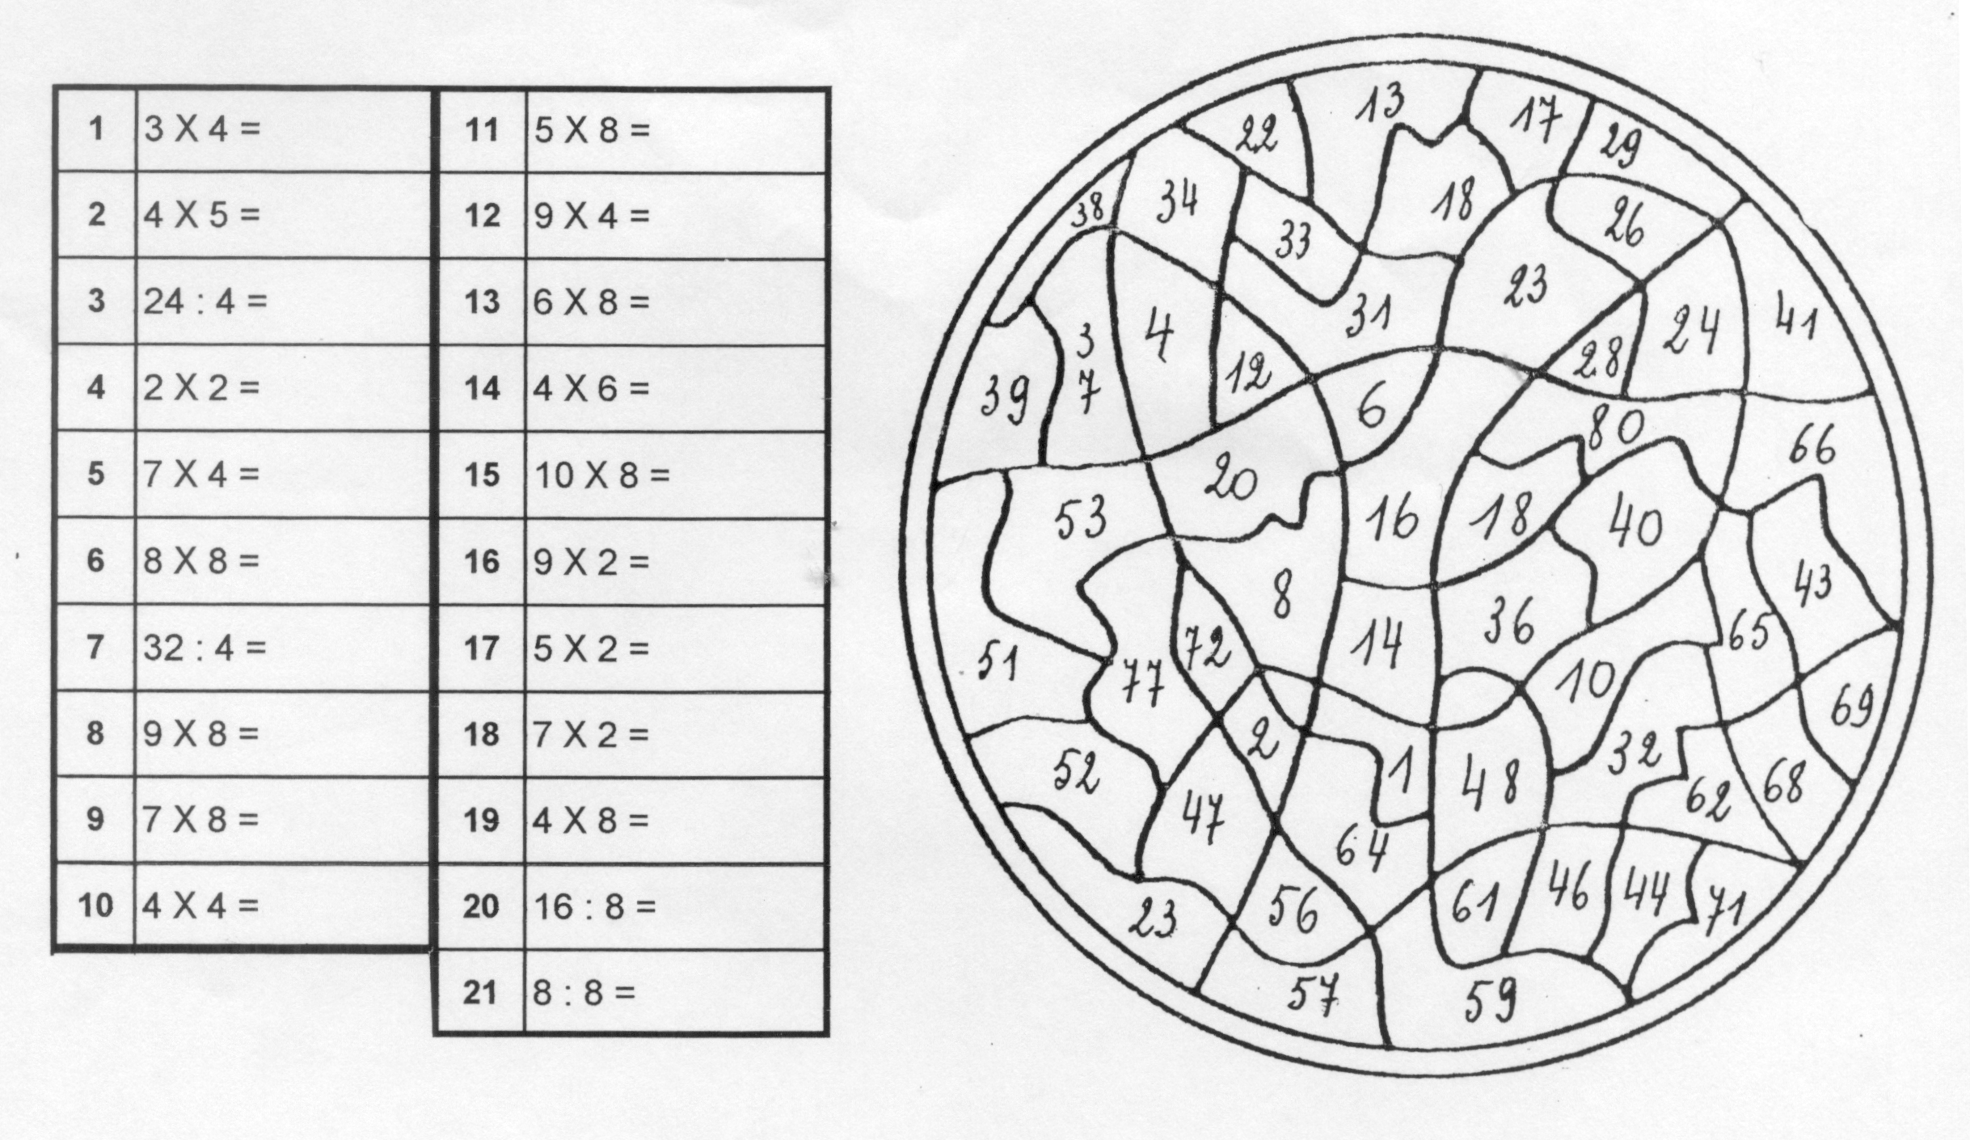

Si tu as terminé les autres exercices, tu peux essayer de résoudre ces petits problèmes

- Durant l’automne, Gaspard a ramassé des noix dans son jardin. Il a récolté 6 sachets de 10 noix. Combien de noix a-t-il en tout ?
Mon calcul : ………………………………….
Ma réponse : ……..

- Céline a 54 billes. Elle aimerait les partager entre ses 6 amies. Combien de billes auront-elles chacune ?
Mon calcul : ………………………………….
Ma réponse : ……..

- Maman est allée faire des courses car nous n’avions plus de lait à la maison. Elle a acheté 6 packs de 6 bouteilles de lait. Combien de boîtes de lait devra-t-on ranger?
Mon calcul : ………………………………….
Ma réponse : ……..

- Pour réaliser un petit jeu, l’institutrice distribue 3 balles à chaque groupe. Dans la classe, il y a 8 groupes. Combien de balles devra-t-elle distribuer ?
Mon calcul : ………………………………….
Ma réponse : ……..

